МИНИСТЕРСТВО ПРОСВЕЩЕНИЯ РОССИЙСКОЙ ФЕДЕРАЦИИ
ЛИЦЕЙ ФГБОУ ВО «БГПУ»

Индивидуальный итоговый проект по информатике
на тему:

Создание программы для отслеживания курса криптовалюты на языке Python

Работу  выполнил: | обучающийся 11 “Б” класса Лицея БГПУ | __________  подпись | Д.О. Христофоров
Руководитель  работы: | учитель информатики  Лицея БГПУ | __________  подпись | Е.М. Коландария

Благовещенск 2026

СОДЕРЖАНИЕ
ВВЕДЕНИЕ 3
1 ТЕОРЕТИЧЕСКАЯ ЧАСТЬ 6
1.1 Понятие и ключевые принципы криптовалют 6
1.2 Криптовалютные биржи и рынок 7
1.3 Классификация и основные виды криптовалют 8
1.4 Наиболее известные криптовалюты 9
1.5 Преимущества и недостатки криптовалют 10
2 ПРАКТИЧЕСКАЯ ЧАСТЬ 11
2.1 Постановка задачи и требования к программе 11
2.2 Выбор средств разработки и источника данных 12
2.3 Архитектура и алгоритм работы программы 13
2.4 Тестирование программы 15
ЗАКЛЮЧЕНИЕ 18
СПИСОК ИСПОЛЬЗОВАННЫХ ИСТОЧНИКОВ 20

ВВЕДЕНИЕ

Современный мир находится в эпоху Четвертой промышленной революции, ключевыми двигателями которой являются цифровизация, большие данные и повсеместная интеграция информационных технологий. Такие понятия, как Интернет вещей (IoT), искусственный интеллект (ИИ) и распределенные реестры (блокчейн), перестали быть футуристическими концепциями и стали основой для новых экономических и социальных моделей. В этом контексте информация стала самым ценным активом, а скорость и точность ее обработки определяют успех в самых разных сферах – от научных исследований до финансовых рынков.
на первый план вышли не только алгоритмы хранения, но и технологии реального времени (real-time), позволяющие анализировать потоки данных «на лету». Ярким примером такой области являются финансовые рынки, и особенно их наиболее динамичный и технологичный сегмент – рынок криптовалют.
Криптовалюты, возникшие на стыке криптографии, экономики и сетевых технологий, представляют собой цифровые активы, цена которых характеризуется исключительной волатильностью. Их курс формируется в режиме 24/7 на глобальных децентрализованных биржах, реагируя на технологические новости, регуляторные решения и рыночные настроения. Для частных инвесторов, трейдеров и просто интересующихся лиц непрерывный мониторинг курса является насущной необходимостью. Однако ручной сбор данных с множества источников неэффективен и подвержен ошибкам.
Именно здесь на помощь приходят инструменты программирования. Язык Python, благодаря своей простоте, читаемости и мощной экосистеме библиотек, стал стандартом для задач финансовой аналитики и автоматизации.
В данной работе мы создадим эффективный инструмент, который поможет инвесторам, трейдерам и прочим заинтересованным в криптовалюте лицам узнать курс самых значимых криптовалют и других ценных активов зайдя всего лишь в одну программу.
Цель работы: разработка графической программы на Python для отслеживания курса криптовалют, функциями которой будут: получение данных в реальном времени с публичных API криптобирж, предоставление их в удобном для пользователя формате.
Задачи исследования:
1. Изучить особенности криптовалютного рынка и существующие способы получения котировок.
2. Изучить публичные API, выбрать источник данных и спроектировать архитектуру программы.
3. Разработать графический интерфейс и реализовать получение и отображение котировок.
4. Провести функциональное тестирование программы и выявить недостатки.
5. Устранить выявленные недостатки, оценить результат и сформулировать выводы.
Объект исследования: процесс автоматизированного сбора, обработки и визуализации финансовых данных в реальном времени на примере рынка криптовалют, а также существующие программные решения и технологии для их отслеживания.
Предмет исследования: методика и практические инструменты создания специализированного программного обеспечения на языке Python для мониторинга курса цифровых активов с использованием публичных API, библиотек для анализа данных и формирования пользовательского интерфейса.
Гипотеза: если объединить получение актуальных котировок криптовалют через публичный API и отображение данных в графическом интерфейсе Python-программы, то мониторинг выбранных активов станет удобнее, чем при ручном поиске котировок на нескольких сайтах.
Методы исследования: анализ литературы и документации; сравнение доступных источников данных; проектирование алгоритма; программная реализация; функциональное тестирование и анализ результатов.

1 ТЕОРЕТИЧЕСКАЯ ЧАСТЬ

1.1 Понятие и ключевые принципы

Криптовалюта – это вид цифрового актива, который использует криптографические методы для обеспечения безопасности финансовых транзакций, контроля создания новых единиц и подтверждения перевода активов. В отличие от традиционных (фиатных) валют, выпускаемых центральными банками, криптовалюты существуют в децентрализованных сетях, основанных на технологии блокчейн [1, 2].
Ключевые принципы:
- Блокчейн (цепочка блоков): Это децентрализованный и распределенный цифровой реестр (база данных), в котором все транзакции записываются в виде последовательности блоков. Каждый блок содержит криптографическую ссылку на предыдущий блок, временную метку и данные о транзакциях. Это делает историю операций практически необратимой и защищенной от внешнего изменения.
- Децентрализация: Сеть не имеет единого управляющего центра (как банк или правительство). Копия реестра хранится у всех участников сети, что обеспечивает устойчивость к сбоям и цензуре.
- Криптография: Обеспечивает безопасность, подтверждение подлинности транзакций и создание новых единиц валюты (майнинг или стейкинг).

1.2 Криптовалютные биржи и рынок

Криптовалютная биржа (Cryptocurrency Exchange) – это цифровая платформа, которая действует как посредник между покупателями и продавцами криптовалют, позволяя обменивать цифровые активы на другие активы (например, фиатные деньги – доллары, евро, или другие криптовалюты) [8].
Принцип работы: Пользователи выставляют ордера на покупку или продажу по определенной цене. Биржа сводит эти ордера (исполняет сделки) и обеспечивает безопасное хранение средств.
Виды бирж:
Централизованные (CEX): Имеют оператора, который управляет платформой (Binance, Coinbase, Kraken). Отличаются высокой ликвидностью, удобным интерфейсом, но требуют прохождения KYC (идентификации личности) и централизуют контроль.
Децентрализованные (DEX): Работают на смарт-контрактах, позволяя пользователям торговать напрямую друг с другом из своих личных кошельков (Uniswap, PancakeSwap). Обеспечивают большую анонимность и контроль над своими активами, но могут иметь меньшую ликвидность и более сложный интерфейс.
Криптовалютный рынок – это глобальная, круглосуточная (24/7) торговая площадка, где определяется курс криптовалют под влиянием спроса и предложения. На него влияют факторы: технологические обновления, регуляторные новости, активность крупных инвесторов, рыночные настроения и макроэкономическая ситуация.

1.3 Классификация и основные виды криптовалют

Условно криптовалюты можно разделить на несколько категорий:
По функции и технологической роли:
- Платежные / Цифровое золото (Coin): Основная цель – служить средством обмена или хранилищем стоимости. Пример: Bitcoin (BTC), Litecoin (LTC), Bitcoin Cash (BCH).
- Платформенные / Смарт-контракты: Блокчейн-платформы для создания децентрализованных приложений (DApps). Пример: Ethereum (ETH), Cardano (ADA), Solana (SOL).
- Стейблкоины (Stablecoins): Криптовалюты, цена которых привязана к стабильному активу (фиатной валюте, золоту). Предназначены для минимизации волатильности. Пример: Tether (USDT), USD Coin (USDC), Dai (DAI).
- Служебные токены (Utility Tokens): Дают доступ к услугам или функциям конкретного проекта или экосистемы. Пример: Filecoin (FIL) – для децентрализованного хранения данных.
- Токены управления (Governance Tokens): Дают право голоса в управлении децентрализованным протоколом. Пример: Uniswap (UNI), Aave (AAVE).
По алгоритму консенсуса (способу подтверждения транзакций и создания блоков):
- Proof-of-Work (PoW): Доказательство выполненной работы (майнинг). Требует больших вычислительных мощностей (Bitcoin, Ethereum 1.0).
- Proof-of-Stake (PoS): Доказательство доли владения (стейкинг). Валидация зависит от количества монет, которые участник "заморозил" в сети (Ethereum 2.0, Cardano) [3].
- Другие: Proof-of-Authority (PoA), Delegated Proof-of-Stake (DPoS) и т.д.

1.4 Наиболее известные криптовалюты

- Bitcoin (BTC): Первая и самая капитализированная криптовалюта, созданная Сатоши Накамото в 2009 году. Цифровой аналог золота, "резервный актив" крипторынка [1, 2].
- Ethereum (ETH): Вторая по капитализации. Децентрализованная платформа для запуска смарт-контрактов и DApps, основатель – Виталик Бутерин.
- Binance Coin (BNB): Токен крупнейшей в мире криптобиржи Binance, используемый для оплаты комиссий, участия в запусках новых проектов и многого другого.
- Tether (USDT): Крупнейший стейблкоин, привязанный к доллару США. Широко используется как "безопасная гавань" во время волатильности и для торговых пар.
- Solana (SOL), Cardano (ADA), Polkadot (DOT): Криптовалюты-"конкуренты" Ethereum, предлагающие различные решения для масштабируемости и скорости обработки транзакций.

1.5 Преимущества и недостатки криптовалют
Преимущества (+):
- Децентрализация и устойчивость: Отсутствие единой точки отказа делает сеть устойчивой к атакам и политическому влиянию.
- Прозрачность: Все транзакции записываются в публичный реестр (блокчейн), который может проверить любой желающий.
- Низкие комиссии и скорость: Для международных переводов, особенно крупных сумм.
- Финансовая инклюзивность: Доступ к финансовым услугам для людей без банковских счетов.
- Программируемость и инновации: Возможность создания смарт-контрактов, DeFi, NFT и других новых финансовых инструментов.
Недостатки и риски (-):
- Высокая волатильность: Риск резких изменений цены, что затрудняет использование в качестве стабильного средства сбережения.
- Регуляторная неопределенность: Отношение государств варьируется от полного запрета до регулирования. Это создает правовые риски.
- Технологические риски: Уязвимости в коде, ошибки в смарт-контрактах, риск потери доступа к кошельку (при утере приватного ключа восстановление невозможно).
- Энергозатратность (для PoW): Сетям вроде Bitcoin требуется огромное количество электроэнергии для майнинга, что вызывает экологические вопросы.
- Использование в незаконной деятельности: Из-за псевдоанонимности может использоваться для отмывания денег или торговли на черном рынке.

2. Практическая часть

2.1 Постановка задачи и требования к программе
Разрабатываемая программа предназначена для просмотра курсов выбранных криптовалют в одном графическом окне. Её основная цель — упростить получение и просмотр актуальной информации о стоимости цифровых активов, объединив необходимые данные в одном приложении. Это позволяет пользователю не переходить между различными сайтами и быстрее получать сведения о текущих котировках.
Минимальные функциональные требования включают получение котировок из публичного источника данных, отображение названия актива, тикера, цены и валюты котировки, а также возможность обновить данные по запросу пользователя. Интерфейс должен обеспечивать удобное восприятие информации и позволять быстро находить необходимые сведения о выбранных криптовалютах. Отображаемые значения должны соответствовать данным, полученным от внешнего источника.
Помимо функциональных требований, необходимо учитывать надёжность и сопровождаемость программного кода. Отдельные функции должны выполнять конкретные задачи, а обработка входящих данных должна исключать использование отсутствующих или некорректных значений в качестве цены. Структура приложения должна позволять в дальнейшем расширять список отслеживаемых криптовалют и при необходимости подключать дополнительные источники информации.

2.2 Выбор средств разработки и источника данных
Для реализации программы использованы язык программирования Python, библиотека requests для выполнения HTTP-запросов и библиотека tkinter/ttk для создания графического интерфейса. Выбор Python обусловлен простотой синтаксиса, наличием необходимых библиотек и возможностью быстро разрабатывать приложения с доступом к внешним источникам данных. Библиотека requests позволяет отправлять запросы к API и получать ответы серверов, а tkinter/ttk предоставляет средства для создания окон, кнопок, текстовых элементов и других компонентов интерфейса.
Котировки криптовалют получаются через CoinGecko API. Данный сервис предоставляет информацию о текущей стоимости цифровых активов. Для криптовалют используется валюта котировки USD, что позволяет отображать цены в долларах США и сравнивать стоимость различных активов в единой валюте.
Цена золота получается через Gold API. В программе золото отображается в долларах США за тройскую унцию. Такой формат представления соответствует распространённому способу указания стоимости драгоценных металлов на финансовых рынках.
Котировки фьючерсов на нефть WTI и Brent получаются через Yahoo Finance и Chart API. Эти данные используются для отображения стоимости соответствующих нефтяных контрактов в долларах США за баррель. Применение двух отдельных инструментов позволяет получать информацию о двух основных марках нефти, цены на которые могут различаться.

2.3 Архитектура и алгоритм работы программы
Алгоритм работы программы: после запуска создаётся графическое окно с таблицей рыночных активов. При первом запуске и после нажатия кнопки «Обновить котировки» приложение запускает загрузку данных в фоновом потоке, получает цены криптовалют, золота и нефти, проверяет ответы источников и передаёт результат в главный поток интерфейса. Таблица показывает название актива, тикер, цену, единицу измерения и состояние получения данных. Если один из источников недоступен, приложение выводит сообщение об ошибке для соответствующего актива, а остальные успешно полученные котировки всё равно могут отображаться.
Ключевые функции и элементы программы:
• validate_price(price, asset_name) — проверяет, что полученная цена является числом, конечна и больше нуля. Если данные не проходят проверку, функция возбуждает DataSourceError, чтобы ошибочная цена не попала в таблицу.
• get_crypto_prices(coin_ids, currency='usd') — формирует параметры запроса к CoinGecko, отправляет HTTP-запрос, проверяет HTTP-статус и JSON-ответ, извлекает цену каждой запрошенной криптовалюты и проверяет её через validate_price(). Отдельно обрабатываются тайм-аут, отсутствие соединения, ограничение частоты запросов и отказ в доступе.
• get_one_extra_asset(asset) — получает цену одного дополнительного актива. Для золота извлекает поле price из Gold API; для нефти читает regularMarketPrice из ответа Yahoo Finance. Затем проверяет цену и структуру ответа.
• get_extra_prices() — последовательно обрабатывает список дополнительных активов (золото, WTI и Brent). Ошибка получения одного актива сохраняется в результате для этого актива и не мешает обработке остальных.
• create_widgets() — создаёт заголовок окна, таблицу с колонками «Актив», «Тикер», «Цена», «Валюта / единица», «Состояние», полосу прокрутки, строку статуса и кнопку обновления.
• refresh_prices() — предотвращает одновременный запуск нескольких загрузок, блокирует кнопку на время обновления и запускает загрузку в отдельном потоке, чтобы интерфейс не зависал во время сетевых запросов.
• load_prices() — выполняет получение котировок криптовалют и дополнительных активов в фоновом потоке, собирает ошибки и передаёт результаты в интерфейс через root.after().
• show_prices() — обновляет строки таблицы, форматирует цены, показывает статусы «Доступно» или «Ошибка» и сообщает пользователю о проблемах с получением данных.
• close() — отмечает, что приложение закрывается, и уничтожает главное окно.
Особенность и оригинальность проекта состоит в том, что помимо четырёх криптовалют (Bitcoin, Ethereum, Solana и Dogecoin) программа показывает котировки золота, нефти WTI и нефти Brent. Это расширяет мониторинг за пределы криптовалютного рынка и позволяет в одном окне сопоставлять цифровые активы с традиционными сырьевыми инструментами. При этом цены берутся из разных публичных источников, а доступность котировок зависит от работы соответствующих API.

2.4 Тестирование программы
После завершения разработки было проведено функциональное тестирование программы для проверки её работоспособности, корректности получения данных и отображения котировок различных активов. В ходе тестирования проверялись запуск приложения, работа графического интерфейса, получение актуальных данных из внешних источников, обновление котировок и обработка возможных ошибок.
Таблица 1 — Результаты функционального тестирования программы
Проверка | Ожидаемый результат | Фактический результат
Получение котировок при доступном интернете | На экране отображаются актуальные значения и названия активов | Проверка пройдена. Котировки успешно получены и отображены на экране. Названия активов и цены выводятся корректно.
Обновление котировок | Данные повторно запрашиваются и отображаются без перезапуска приложения | Проверка пройдена. При обновлении данные повторно загружаются и отображаются в интерфейсе без необходимости закрывать программу.
Отсутствие интернет-соединения | Пользователь получает понятное сообщение; приложение не завершается аварийно | Проверка пройдена. При отсутствии соединения программа корректно обрабатывает ситуацию и сообщает о невозможности получить данные.
Ошибка или ограничение API | Ошибка корректно обрабатывается, пользователю показывается уведомление | Проверка пройдена. При возникновении ошибки при обращении к источнику данных программа обрабатывает её и уведомляет пользователя, не завершая работу аварийно.
Некорректный ответ сервера или отсутствующее поле | Программа сообщает о невозможности обработать данные и сохраняет работоспособность | Проверка пройдена. Некорректные данные не приводят к аварийному завершению приложения, а ситуация обрабатывается предусмотренным способом.
В результате проверки было установлено, что программа запускается корректно, а элементы графического интерфейса отображаются правильно. Названия активов, их тикеры и текущие цены выводятся в предназначенных для этого полях. Котировки криптовалют отображаются в долларах США, цена золота указывается за тройскую унцию, а стоимость нефти WTI и Brent — за баррель. Все полученные значения представлены в удобном для пользователя виде.
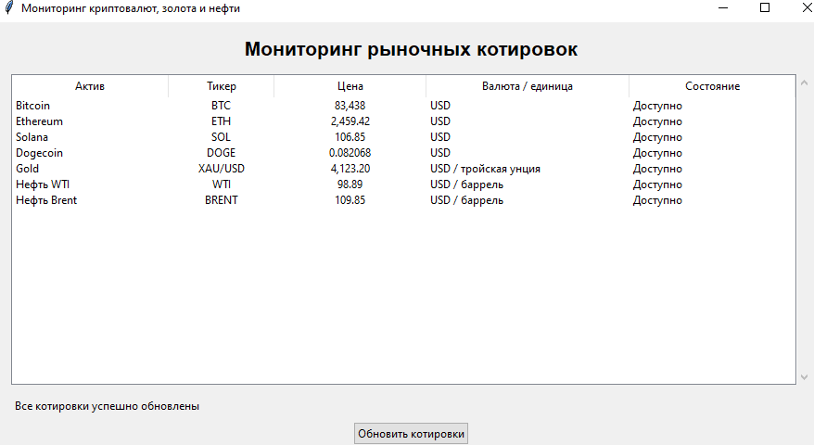Ситуация 1 - Получение котировок при доступном интернете
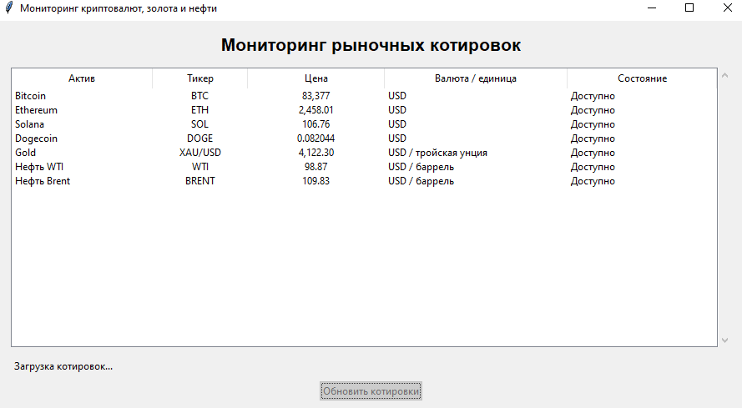Ситуация 2 - Обновление котировок
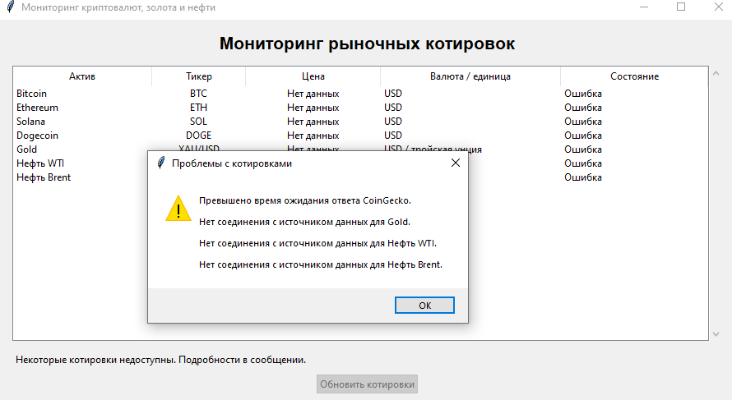Ситуация 3 - Отсутствие интернет-соединения

Заключение
В ходе выполнения проекта была поставлена задача разработать графическую программу на языке Python для мониторинга курсов криптовалют с использованием публичного API. Актуальность данной темы связана с тем, что стоимость цифровых активов постоянно изменяется, поэтому пользователям необходимо иметь возможность быстро получать актуальную информацию и удобно просматривать котировки. Использование отдельного приложения позволяет объединить необходимые сведения в одном графическом окне и упростить процесс отслеживания стоимости выбранных активов.
В теоретической части проекта были рассмотрены понятие криптовалют, особенности их функционирования, устройство криптовалютных бирж, основные категории цифровых активов, а также преимущества и риски, связанные с их использованием. Полученные сведения позволили сформировать представление о принципах работы рынка криптовалют и определить основные требования к разрабатываемой программе.
В практической части были рассмотрены выбор средств разработки и источников данных, организация получения котировок и принципы построения графического интерфейса. Для реализации приложения использовались язык программирования Python, библиотека requests для выполнения HTTP-запросов и библиотека tkinter/ttk для создания пользовательского интерфейса. Для получения финансовой информации применяются внешние сервисы, включая CoinGecko API, Gold API и Yahoo Finance Chart API. Благодаря этому программа может объединять сведения о криптовалютах, золоте и нефти в одном приложении.
В ходе проверки работоспособности приложения были рассмотрены основные сценарии использования. Программа успешно запускается, графический интерфейс отображается корректно, а необходимые данные получаются из подключённых источников и выводятся пользователю. Механизм обновления позволяет повторно запрашивать котировки и отображать актуальную полученную информацию. Также предусмотрена обработка возможных ошибок, связанных с отсутствием интернет-соединения, недоступностью API или некорректными ответами сервера, что способствует повышению надёжности приложения.
Разработанное приложение упрощает процесс мониторинга стоимости финансовых активов. Пользователю не требуется самостоятельно открывать несколько сайтов для получения сведений о разных инструментах, поскольку необходимая информация собрана в одном графическом окне. Это делает взаимодействие с данными более удобным и сокращает количество действий, необходимых для просмотра котировок.
Таким образом, поставленные задачи проекта выполнены, а цель разработки достигнута. Созданная программа демонстрирует возможность использования языка Python для получения финансовой информации из внешних источников, её обработки и представления в удобном для пользователя виде. Результаты проверки показывают, что приложение выполняет предусмотренные функции и соответствует основным требованиям, сформулированным на этапе постановки задачи. Гипотеза о том, что объединение котировок в одном графическом приложении упрощает просмотр информации по сравнению с самостоятельным поиском на нескольких сайтах, получила практическое подтверждение с точки зрения удобства использования.

СПИСОК ИСПОЛЬЗОВАННЫХ ИСТОЧНИКОВ

1. Накамото, С. Bitcoin: A Peer-to-Peer Electronic Cash System [Электронный ресурс]. – 2008.
2. Антонопулос, А. Освоение Биткойн: Программирование открытого блокчейна / А. Антонопулос; пер. с англ. – 2-е изд. – М.: Альпина Паблишер, 2018. – 590 с.
3. Антонопулос, А., Вуд, Г. Освоение Эфириум: Смарт-контракты, ICO и децентрализованные приложения / А. Антонопулос, Г. Вуд; пер. с англ. – М.: Альпина Паблишер, 2019. – 450 с.
4. Свон, М. Блокчейн: Схема новой экономики / М. Свон; пер. с англ. – М.: Олимп–Бизнес, 2017. – 240 с.
5. Вуа, Ф., Росс, К. Справочник по цифровой валюте. Биткойн, инновации, финансовые инструменты и Big Data / Ф. Вуа, К. Росс; пер. с англ. – М.: Диалектика, 2018. – 512 с.
- 6. Луц, М. Изучаем Python / М. Луц. – 5-е изд. – СПб.: Символ-Плюс, 2022. – 1648 с. – Всеобъемлющее пособие по языку Python, от основ до продвинутых тем.
7. Маккинни, У. Python и анализ данных / У. Маккинни; пер. с англ. – 3-е изд. – СПб.: Диалектика, 2022. – 544 с.
8. Ромал, Г. RESTful Web API. Разработка для любых платформ и языков / Г. Ромал; пер. с англ. – СПб.: Питер, 2016. – 352 с.
9. Саммерфилд, М. Программирование на Python 3. Подробное руководство / М. Саммерфилд; пер. с англ. – СПб.: Символ-Плюс, 2019. – 992 с.
10. Официальная документация Python [Электронный ресурс]. – Режим доступа: https://docs.python.org/3/
11. CoinGecko. API Documentation: документация программного интерфейса получения данных о криптовалютах [Электронный ресурс]. URL: https://docs.coingecko.com/
12. Requests. Documentation: документация библиотеки для выполнения HTTP-запросов в Python [Электронный ресурс]. URL: https://requests.readthedocs.io/en/latest/
13. Gold API. Документация и данные о стоимости золота [Электронный ресурс]. URL: https://www.gold-api.com/

